秦淮中学高一数学备课组2025年9月18日集体备课活动
- 活动主题：从函数观点看一元二次方程、一元二次不等式 教学研讨
二、活动方案
活动时间：9月18日， 星期四上午9：50~10：35
参加人员：高一数学备课组教师
活动地点：高一会议室
活动流程：
1、签到
2、郑必强主任主讲
3、备课组教师交流研讨
三、活动材料
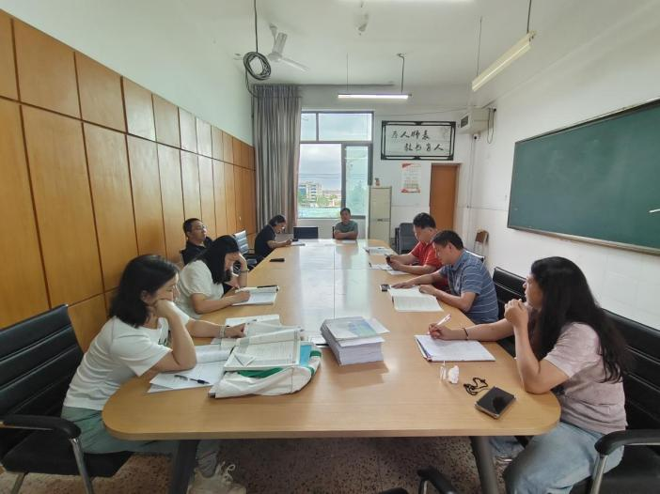
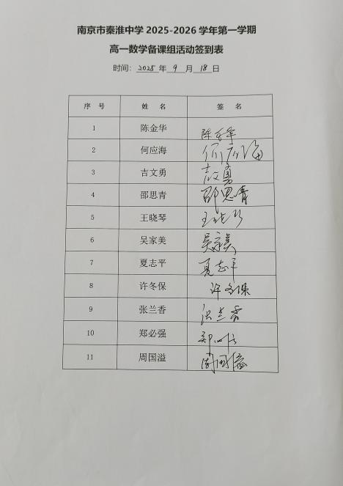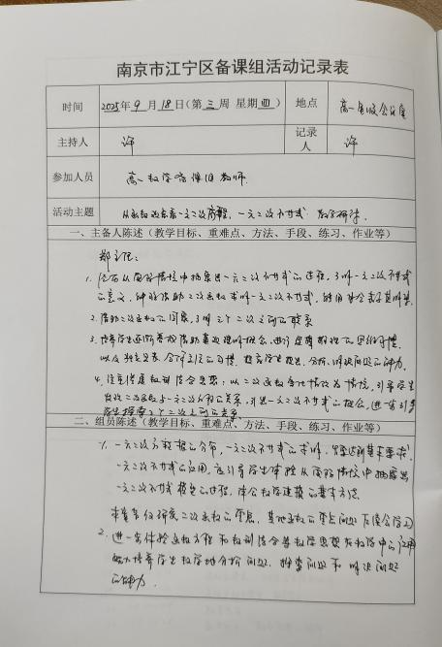
四、活动小结
通过今天的集体备课研讨活动，使我们明确了下周的教学内容（从函数观点看一元二次方程、一元二次不等式）的教学目标，重难点等，为下周从函数观点看一元二次方程、不等式教学夯实基础。

